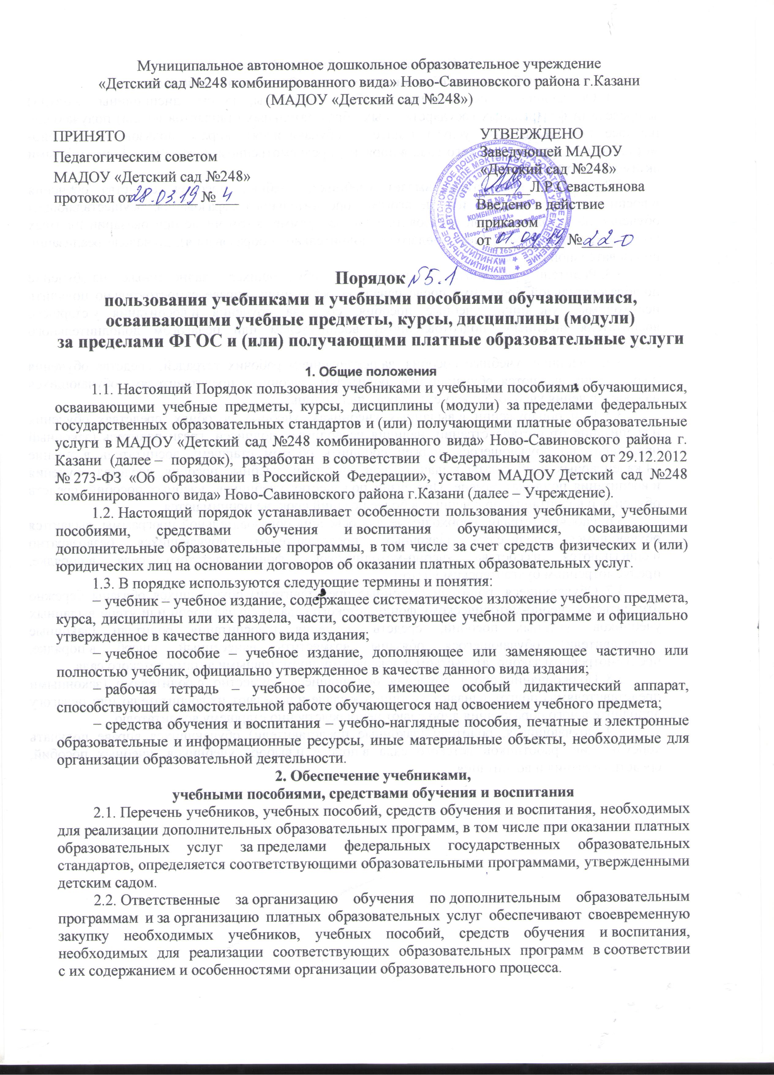3. Порядок пользования учебниками,
учебными пособиями, средствами обучения и воспитания
3.1. Обучающиеся, осваивающие учебные предметы, курсы, дисциплины (модули) за пределами федеральных государственных образовательных стандартов и (или) получающие платные образовательные услуги (далее – обучающиеся), вправе пользоваться учебно-методическим фондом детского сада в порядке, предусмотренном локальными нормативными актами детского сада.
3.2. Старший воспитатель выдает учебники, учебные пособия, средства обучения и воспитания воспитателям или педагогам дополнительного образования, осуществляющим обучение по дополнительной образовательной программе, в том числе при оказании платных образовательных услуг (далее – педагог дополнительного образования), до начала реализации образовательной программы.
3.3. Родители (законные представители) обучающихся, зачисленных на обучение по образовательной программе после начала ее реализации, вправе самостоятельно получить необходимые учебники, учебные пособия, средства обучения и воспитания у старшего воспитателя по списку, подготовленному воспитателем или педагогом дополнительного образования.
3.4. Учебники, учебные пособия, за исключением рабочих тетрадей, средства обучения и воспитания выдаются обучающимся, родителям (законным представителям) обучающихся на срок изучения учебного предмета, курса, дисциплины.
3.5. При обнаружении в выданных учебниках, учебных пособиях, средствах обучения и воспитания отсутствия страниц, наличия несводимых подписей, грязи родитель (законный представитель) обучающегося должен сообщить об этом старшему воспитатель в течение 14 календарных дней с даты выдачи. Такие учебники, учебные пособия, средства обучения и воспитания подлежат замене. Претензии по качеству учебников, учебных пособий, средств обучения и воспитания, полученные в более поздний срок, не принимаются.
3.6. Рабочие тетради, необходимые для освоения образовательной программы, выдаются обучающимся, родителям (законным представителям) обучающихся безвозвратно и списываются из состава учебно-методического фонда детского сада в порядке, предусмотренном бухгалтерским учетом.
3.7. Обучающиеся, родители (законные представители) обучающихся обязаны бережно относиться к учебно-методическому фонду детского сада. В случае порчи или утери выданных учебников, учебных пособий, средств обучения и воспитания родители (законные представители) обучающегося обязаны возместить нанесенный ущерб в порядке, предусмотренном законодательством и локальными нормативными актами детского сада.
3.8. По окончании срока обучения обучающиеся совместно с родителями (законными представителями) подготавливают учебники к сдаче и передают их воспитателю или педагогу дополнительного образования либо сдают непосредственно старшему воспитателю.
3.9. Обучающиеся, родители (законные представители) обучающихся вправе получать консультацию работников детского сада в поиске и выборе учебников, учебных пособий, средств обучения и воспитания.

